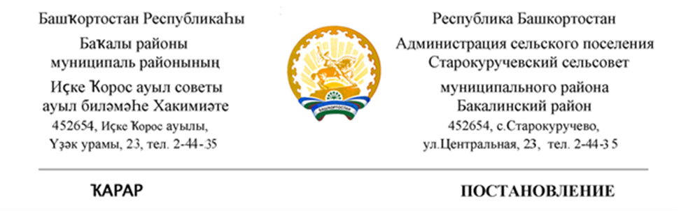
23 декабрь 2020 й. № 187 23 декабря 2020 г.

О внесении изменений в некоторые постановления администрации сельского поселения Старокуручевский сельсовет муниципального района Бакалинский район Республики Башкортостан

В соответствии с Федеральным законом от 27 декабря 2019 года
№ 479-ФЗ «О внесении изменений в Бюджетный кодекс Российской Федерации в части казначейского обслуживания и системы казначейских платежей», в целях совершенствования организации исполнения бюджета и приведения нормативных правовых актов администрации сельского поселения Старокуручевский сельсовет муниципального района Бакалинский район Республики Башкортостан в соответствие с действующим законодательством, администрация сельского поселения Старокуручевский сельсовет ПОСТАНОВЛЯЕТ:

1. Утвердить прилагаемые изменения, вносимые в некоторые постановления администрации сельского поселения Старокуручевский сельсовет муниципального района Бакалинский район Республики Башкортостан.
2. Настоящее постановление разместить на официальном сайте администрации сельского поселения Старокуручевский сельсовет муниципального района Бакалинский район Республики Башкортостан.
3. Контроль за исполнением настоящего постановления оставляю за собой.

Глава сельского поселения
Старокуручевский сельсовет И.М.Маннапов

Постановлением Администрации
сельского поселения Старокуручевски
сельсовет муниципального района
Бакалинский район Республики
Башкортостан
от «23»декабря 2020 г. № 187

ИЗМЕНЕНИЯ,
вносимые в некоторые постановления администрации сельского поселения Старокуручевский сельсовет муниципального района Бакалинский район Республики Башкортостан

1. Внести в Порядок открытия и ведения лицевых счетов Администрацией сельского поселения Старокуручевский сельсовет муниципального района Бакалинский район , утвержденный постановлением Администрации сельского поселения Старокуручевский сельсовет муниципального района Бакалинский район Республики Башкортостан от 02 декабря 2008 года № 21, следующие изменения:
1) в пункте 30 слова «платежных документов» заменить словами «распоряжений о совершении казначейских платежей»;
2) в пункте 59 слова «кассовых выплат» заменить словом «перечислений»;
3) в пункте 89 слова «платежных документов» заменить словами «распоряжений о совершении казначейских платежей»;
4) в пункте 96 слова «кассовой выплаты» заменить словом «перечислений»;
5) в пункте 102 слова «кассовые выплаты» заменить словом «перечисления», слова «кассовых выплат» заменить словом «перечислений»;
6) в пункте 105 слова «кассовых выплат» заменить словом «перечислений»;
7) в пункте 110 слова «кассовых выплат» заменить словом «перечислений».

2. Внести в Порядок составления и ведения кассового плана исполнения бюджета сельского поселения Старокуручевский сельсовет муниципального района Бакалинский район Республики Башкортостан в текущем финансовом году, утвержденный постановлением Администрации сельского поселения Старокуручевский сельсовет муниципального района Бакалинский район Республики Башкортостан от 17 февраля 2020 года № 80, следующие изменения:

1) в разделе 1 пункте 3 слова «кассовым выплатам» заменить словом «перечислениям» ;
2) в разделе 3 пункте 9 слова «кассовым выплатам» заменить словом «перечислениям», слова «кассовых выплат» заменить словом «перечислений»;
3) в разделе 3 пункте 10 слова «кассовых выплат» заменить словом «перечислений»;
4) в разделе 3 пункте 11 слова «кассовых выплат» заменить словом «перечислений»;
5) в разделе 3 пункте 12 слова «кассовых выплат» заменить словом «перечислений»;
6) в разделе 4 пункте 13 слова «кассовым выплатам» заменить словом «перечислениям», слова «кассовых выплат» заменить словом «перечислений»;
7) в разделе 4 пункте 14 слова «кассовых выплат» заменить словом «перечислений»;
8) в разделе 4 пункте 15 слова «кассовые выплаты» заменить словом «перечисления», слова «кассовых выплат» заменить словом «перечислений»;
9) в приложениях 2 и 3 к Порядку составления и ведения кассового плана исполнения бюджета сельского поселения Старокуручевский сельсовет муниципального района Бакалинский район Республики Башкортостан в текущем финансовом году, в таблице слова «кассовых выплат» заменить словом «перечислений», слова «кассовые выплаты» заменить словом «перечисления».

3. Внести в Порядок исполнения бюджета сельского поселения Старокуручевский сельсовет муниципального района Бакалинский район Республики Башкортостан по расходам и источникам финансирования дефицита бюджета сельского поселения, утвержденный постановлением Администрации сельского поселения Старокуручевский сельсовет муниципального района Бакалинский район Республики Башкортостан от 11 декабря 2020 года № 65, следующие изменения:
1) в пункте 6 слова «платежными и иными документами» заменить словами «распоряжениями о совершении казначейских платежей», слова «платежные и иные документы» заменить словами «распоряжения о совершении казначейских платежей»;
2) в пункте 8 слова «платежных документов» заменить словами «распоряжений о совершении казначейских платежей»;
3) в пункте 9 слова «платежных и иных документов» заменить словами «распоряжений о совершении казначейских платежей»;
4) в пункте 10 слова «платежные и иные документы» заменить словами «распоряжения о совершении казначейских платежей».

